John Doe
Freudenweg 7
D-11111 Freudenort

John Doe Freudenweg 7 D-11111 Freudenort

BEISPIEL DELINQUENT, geb. TT.MM.JJJJ
Amtsgericht Faschohausen

Terrorweg 1

D-11111 Faschohausen > vorab per Fax 02366/2366

Ihr Zeichen Ihre Nachricht vom Mein Zeichen Datum
14-09-2020_$SEK_EV1bm1_1 14.09.2020

Aufforderung zur Versicherung an Eides Statt
hinsichtlich gesetzlicher Richter
gemäß § 16 GVG in Verbindung mit Art. 101 Grundgesetz

Guten Tag, Herr/Frau BEISPIEL DELINQUENT, geb. TT.MM.JJJJ,

im Hinblick auf zur Disposition stehenden Verfahren sind Sie hiermit aufgefordert via Versicherung an Eides Statt wie folgt zu versichern:

- Eine schriftliche Bestätigung/Legitimation, daß es sich bei den zur fraglichen Zeit bezgl. Az. 666 im sog. richterlichen Geschäftsverteilungsplan (GVP) aufgelisteten Personen, bzw. ob es sich bei Ihnen, Herr/Frau BEISPIEL DELINQUENT, geb. TT.MM.JJJJ, bezgl. Az. 666 um den gesetzlichen Richter gemäß § 16 GVG in Verbindung mit Art. 101 Grundgesetz (GG) für den/die Unterzeichner(in) handelt(e).

Mögliche Antwort: Ja, incl. gerichtsverwertbaren Nachweisen - oder Nein

- Daß es sich bei dem angeschriebenen Gericht um ein „Staatsgericht“ handelt(e), da nach dem Wegfall des § 15 GVG in diesem Hinblick mindestens erhebliche Rechtsunsicherheit besteht.

Mögliche Antwort: Ja, incl. gerichtsverwertbaren Nachweisen - oder Nein

Sie wollen bitte bedenken, daß dem/der Unterzeichner(in) diese Nachweise nach Recht und Norm insbesondere als Teil des Souveräns nach Art. 20 (2) GG, IFG/LIFG, § 21e GVG und ganz besonders nach Art. 103 GG zustehen. Bedenken wollen Sie bitte auch, daß der/die Unterzeichner(in) nicht für die prekäre Lage der Legislative, Judikative und Exekutive verantwortlich ist, sondern nur die ihm/ihr zustehenden Grundrechte einfordert.

Es dürfte sicher kein Problem sein, dem/der Unterzeichner(in) die geforderten Nachweise im Rahmen einer Versicherung an Eides statt - binnen 8 Tagen - zukommen zu lassen, wobei die §§ 156, 161, 159 StGB, die §§ 839, 823 BGB, [Art. 25 u. 34 GG] i. V. m. § 5 VStGB sowie der sogenannte Amtsermittlungsgrundsatz Ihrerseits zu bedenken/beachten sind.

Rechtsfolgen:
Keine Antwort/Versicherung an Eides Statt, die Verweigerung einer Solchen, Antworten Dritter oder Ausflüchte Ihrerseits werden im Sinne der möglichen Antworten zu 1., 2. und 3. als offenkundiges (konkludentes Verhalten) NEIN behandelt; vorliegende Angelegenheit - Veröffentlichungsvorbehalt - und auch im weiteren Verlauf derselbigen, in jedweder Form und/oder auf andere Angelegenheiten übergehend/übergreifend, ist/sind im Sinne des sog. § 201 StGB nicht rechtswidrig, wenn(/da) die öffentliche Mitteilung zur Wahrnehmung überragender öffentlicher Interessen gemacht wird (bzw. würde); Ihre vollnamentliche (rechtskräftige) Unterschrift (Mindestanforderung = ‚erster Buchstabe d. Vornamens+Punkt‘ u. ‚voller Familienname‘ ausgeschrieben) ist erforderlich (andernfalls von vorn herein ungültig/nichtig = allumfassendes NEIN - im Sinne konkludenten Verhaltens).

Hinweis:
✔Remonstration - ist Pflicht ✔
Aus den Vorschriften des „Beamten“rechts folgt die Pflicht des „Amts“walters, rechtmäßig zu handeln und somit auch die Pflicht des „Amts“walters, seine Handlungen im Rahmen seiner „amts“walterischen Aktivitäten auf ihre Rechtmäßigkeit hin zu prüfen (s. z.B. auch OLG Koblenz, U 1588/01). Die Remonstrationspflicht (§ 36 BeamtStG, § 63 BBG) ist im „Amts“walteralltag ein nur selten genutztes Recht, da ein Remonstrant häufig befürchtet, als Querulant (oft werden seitens direkter Vorgesetzter oder höherer Stellen/Personen beispielsweise „Betreuungsverfahren“ inszeniert, die dann penetrant an die berüchtigten Querulanten-Prozesse der NS-Zeit erinnern, wobei übrigens auch sich gegen gegenüber dem Recht extrem renitenten „Amts“waltern erwehrende Opfer regelmäßig vor NS-Zeit-ähnlichem Terror oft nicht verschont bleiben) abgestempelt zu werden. Trotzdem oder gerade deshalb wird die Remonstration in neueren Beiträgen zur Verwaltungsethik sowie zum Whistleblowing (Aufdeckung von Skandalen/Verbrechen) zunehmend thematisiert.
Der „Amts“walter kann sich daher durch die Remonstration vor Disziplinarverfahren schützen, wenn z.B. später die Rechtswidrigkeit einer Anordnung oder Vorschrift festgestellt wird. Gleiches gilt für den Schutz vor Schadensersatzforderungen nach §§ 839, 823 BGB, [Art. 25 u. 34 GG] i. V. m. § 5 VStGB, wobei bei fortgesetzter willentlicher/vorsätzlicher Mißachtung der Pflichten des „Amts“walters, der „Amts“walter nicht behaupten kann, er habe nur seine Arbeit getan und von nichts gewußt.

GrundGesetz für die Bundesrepublik Deutschland
https://youtube.com/watch?v=LZUzbZX1ctg

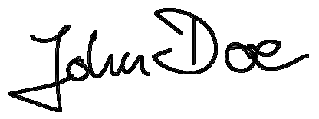
John Doe
Grundrechtsträger(in)

Anlage(n): § 15 GVG a. F. bis 12.09.1950, 1 Seite; BGBl. I Nr. 40, S. 455 u. 456, Art. 1 Punkt 13. vom 12.09.1950, 2 Seiten; Die Folgen fehlender Unterschriften, 5 Seiten; Allgemeine Vorschriften Geschäftsverteilung § 21e (9) GVG, 1 Seite; Merkblatt-Amtswalter, 21 Seiten
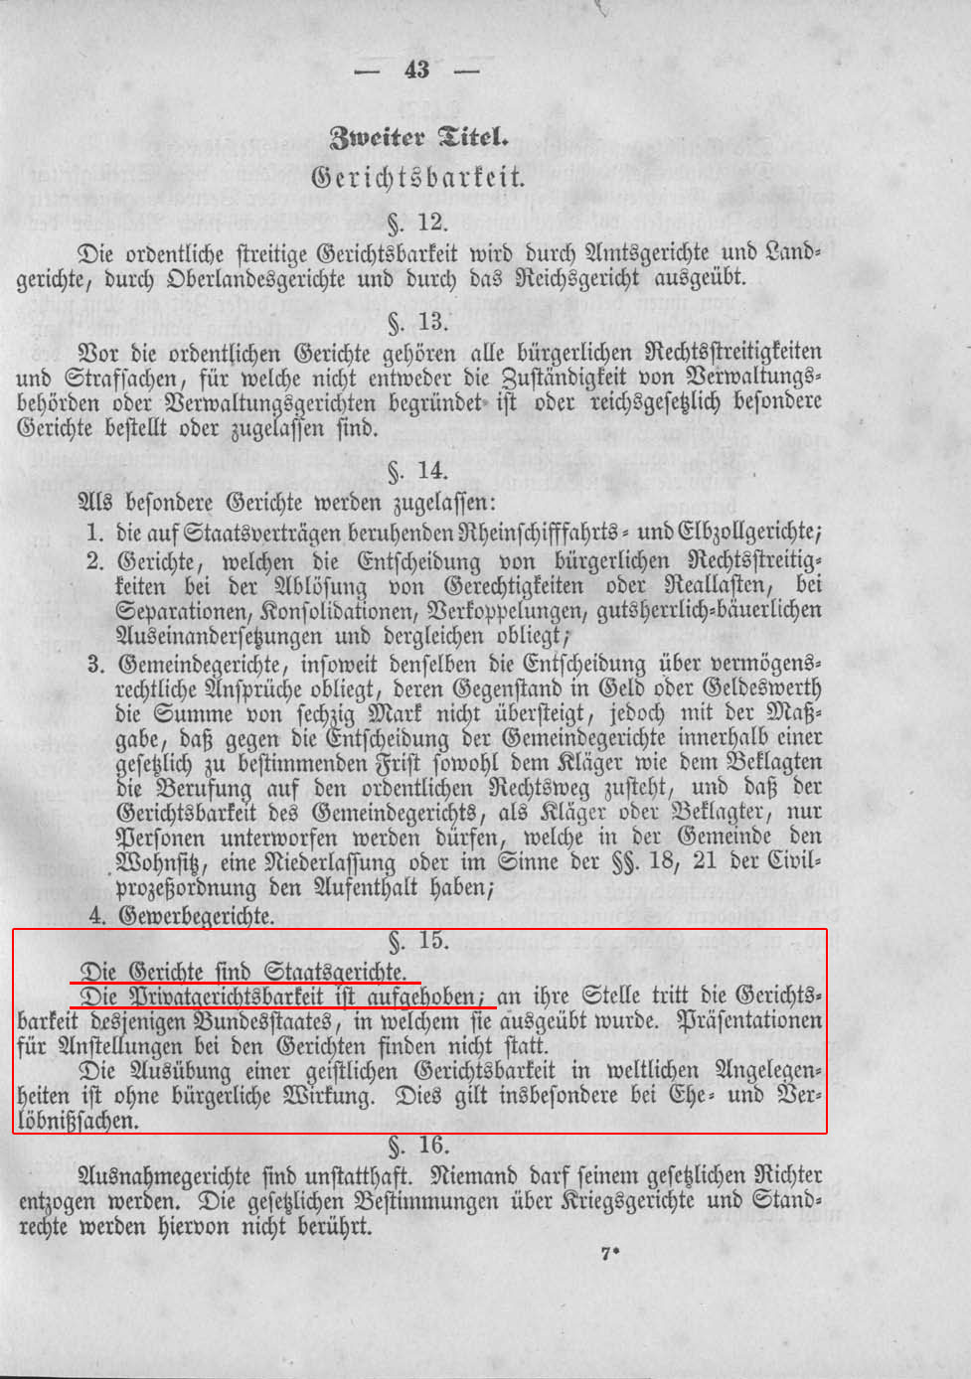
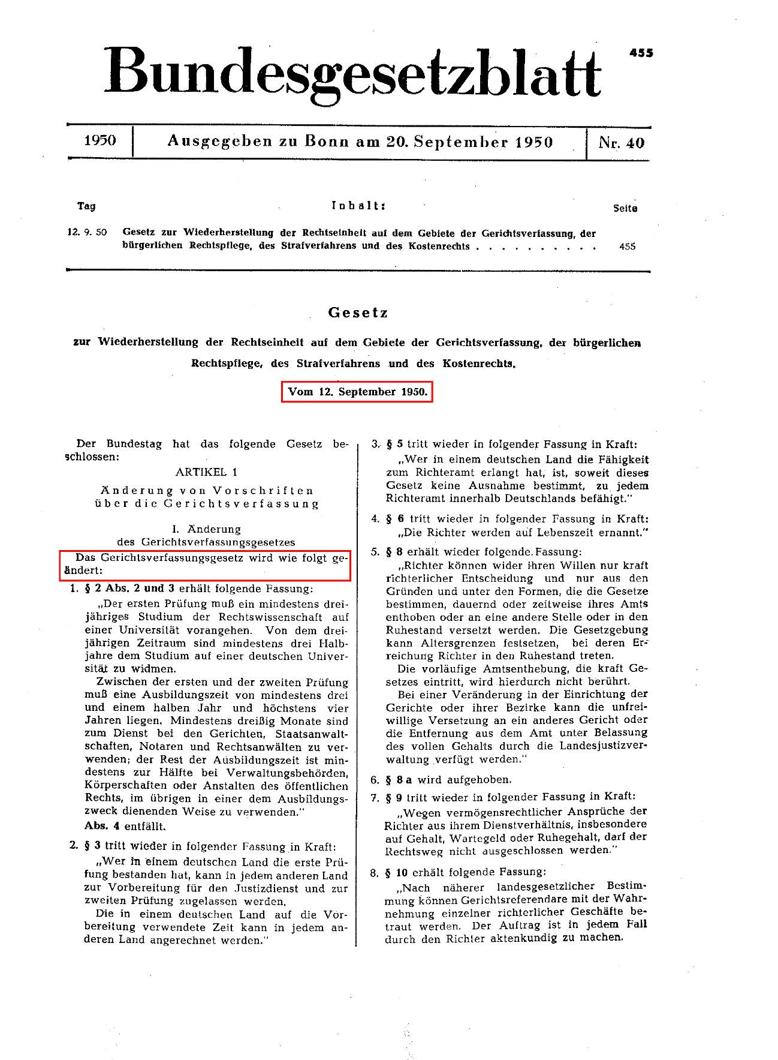
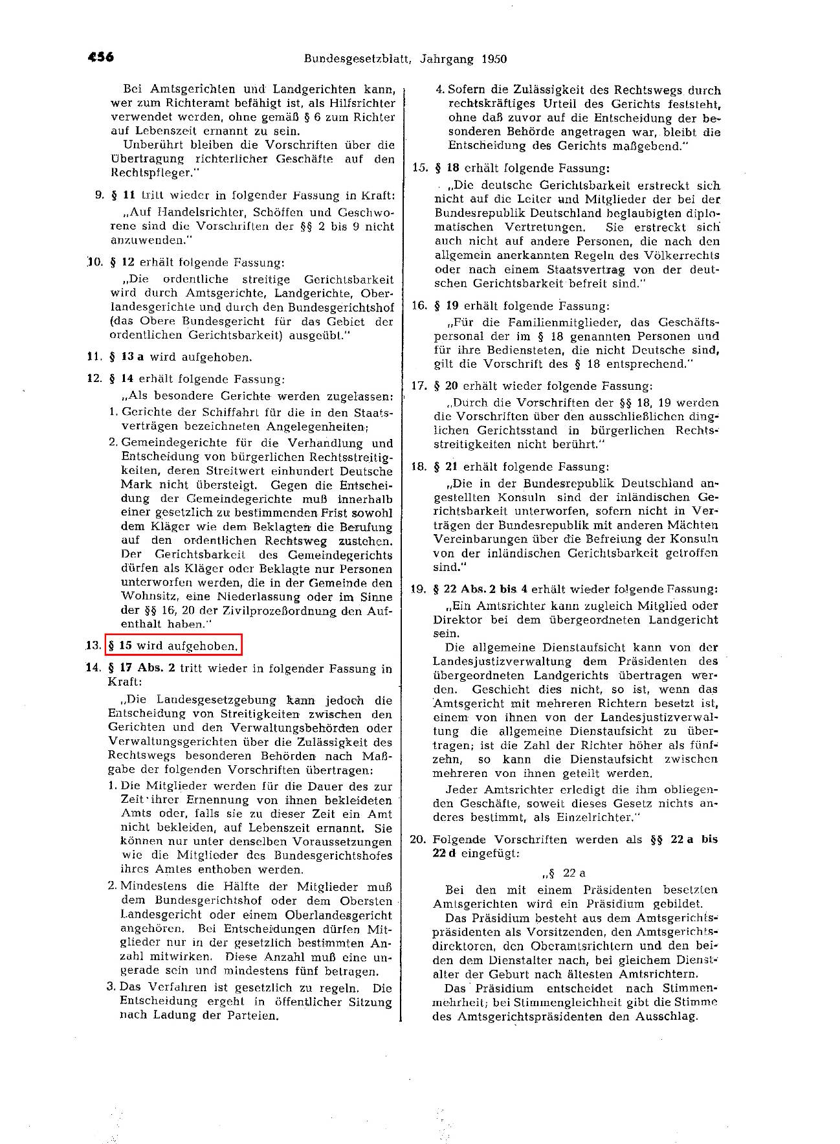

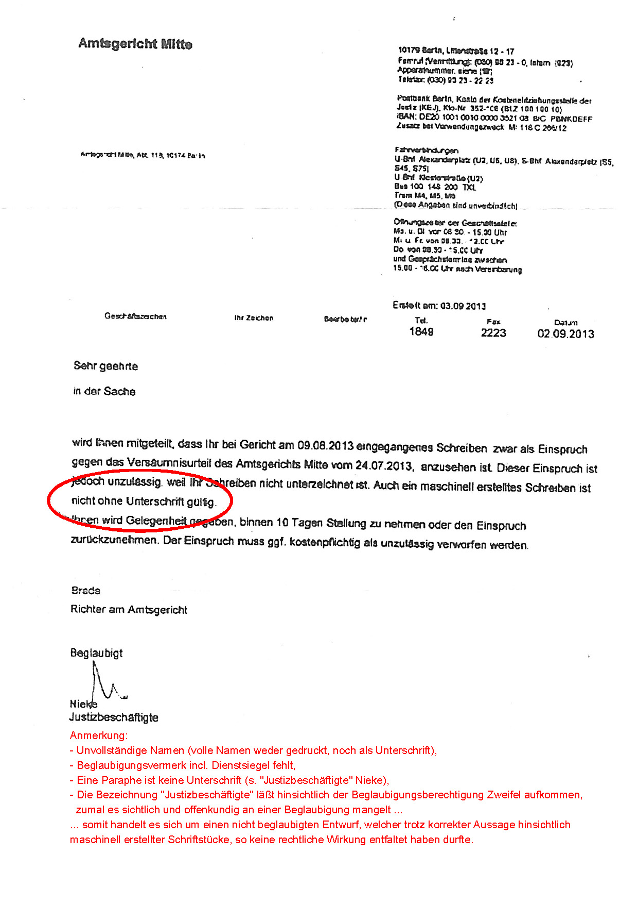
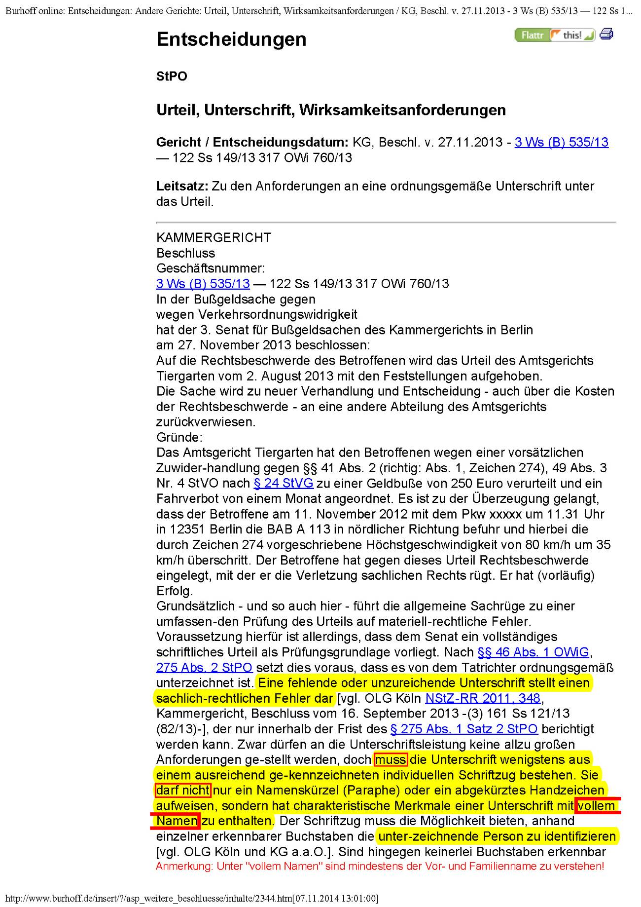
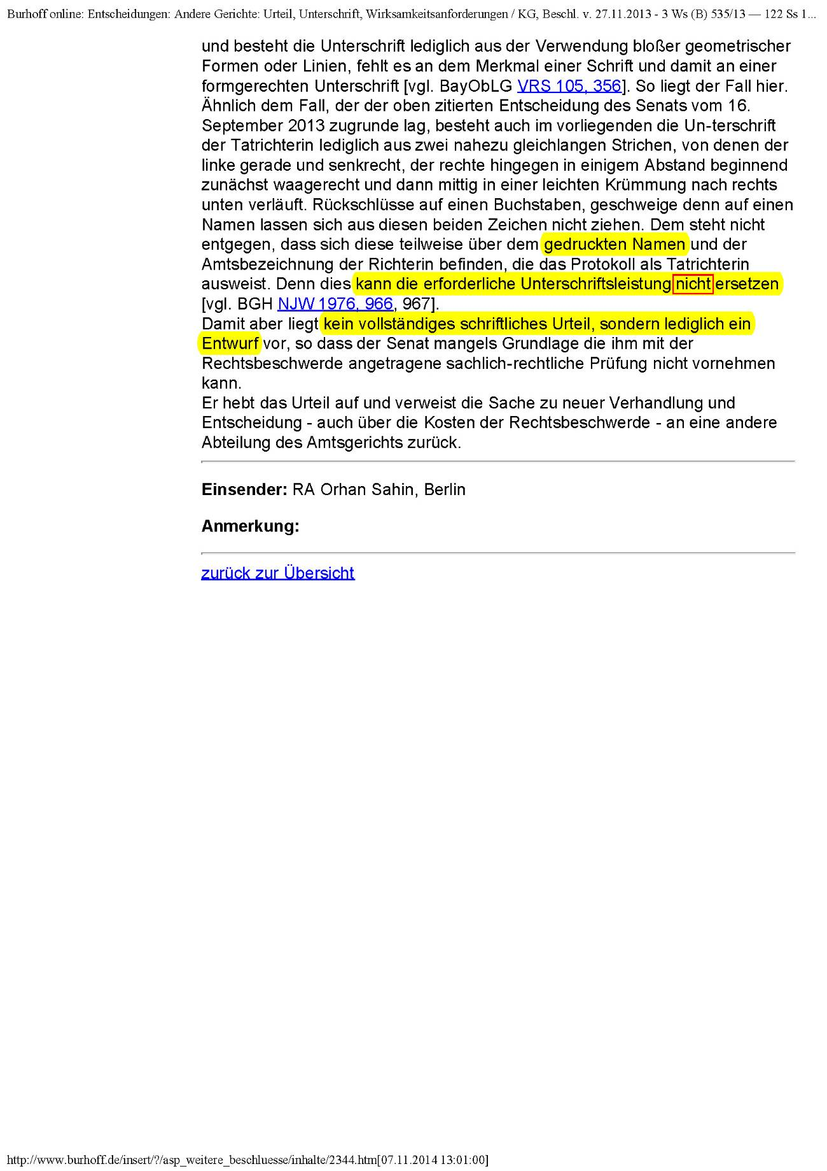

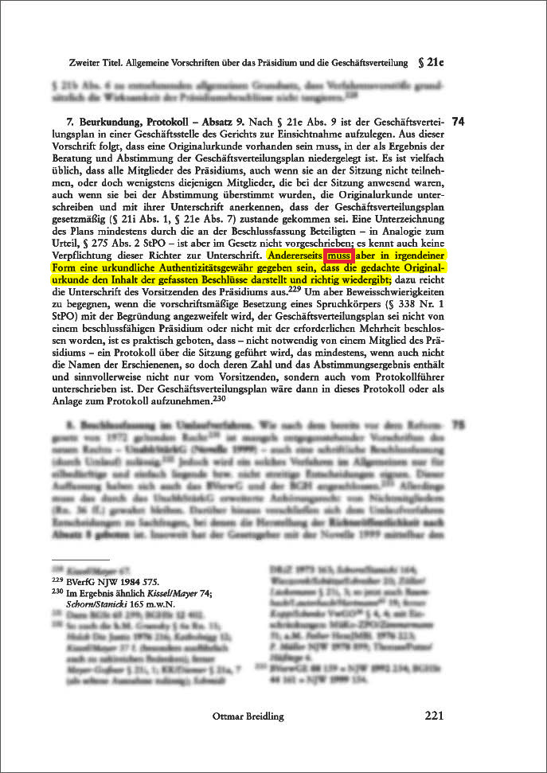
Quelle:
Löwe-Rosenberg
Die Strafprozeßordnung und das Gerichtsverfassungsgesetz
Band 10 (GVG; EGGVG), 26., neu bearbeite Auflage
Seite 221, Rn. 74


